Dagsorden for aftagerpanelsmøde for Diplomingeniøruddannelsen i Integreret design
  - 16. november kl. 13-15
Mødet afholdes: Mødelokale TESLA (Ø28-508-3), 2. sal TEK-bygningen, SDU, Campusvej 55, 5230 Odense M
Parkering: P1 eller P2 ved indkørsel til SDU ad Østvejen, P9 eller P4 ved indkørsel ad Vestvejen
Inviterede til mødet er: Linda Hechmann Lagoni, Velux, Søren Hesseldahl, Danfoss, Mads G. Pallesen, Alusteel, Ole Geisler, Interacoustics, Erik Hansen, Lego, Klaus Kaack Peulicke, Micro Matic, Per Æbelø, SDU, TEK U & K, Anders Jensen og Helle Gad, SDU, TEK ITI
Mødeleder: Anders Jensen, uddannelseskoordinator
Referent: Helle Gad, uddannelsesadministrator

  - Dagsorden
- Velkomst (v / Anders Jensen)
- Studenterpræsentation
- Status for uddannelsen (v / uddannelseskoordinator Anders Jensen)
- Debat, der kan inspireres af nedenstående spørgsmål (v /alle)
  - Uddannelsens erhvervssigte i relation til samfundets og aftagernes behov
  - Status for beskæftigelsessituation
  - Virksomhedssamarbejde med henblik på tættere tilknytning i projektarbejdet
  - Andet
- Eventuelt

  - Nøgletal for uddannelsen

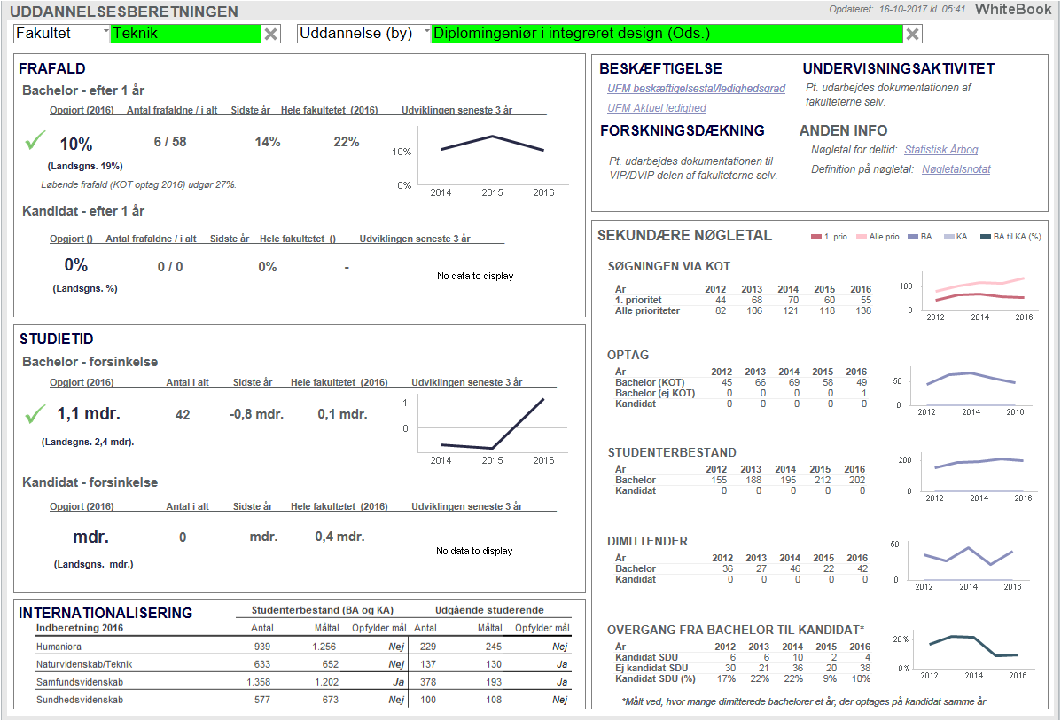

  - Øvrigt
- Der vil være frokostforplejning til mødet
- Spørgsmål kan rettes til specialkonsulent Helle Gad (hgad@iti.sdu.dk; 65501470)
- Skemaer til rejsegodtgørelser udleveres efter mødet

